國立中興大學附屬高級中學 102學年度 第二學期高三(自)第二次段考數學科試題 命題教師：蔡志強
班級： 三年 班 座號： 姓名： 共 2頁 p1.
(答案請寫在答案卷上)
一、單選題：( 每題 5 分 )

1.下圖是函數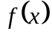的圖形，請選出與x軸所圍成之區域的面積？
（A）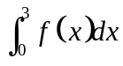 （B）－ （C）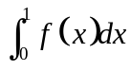＋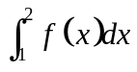＋ 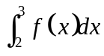
（D）－＋ （E）－＋－
x
y
（1,0）
（2,0）
（3,0）
O

2. 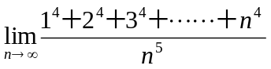之值為 (Ａ) (Ｂ) (Ｃ) (Ｄ)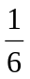 (Ｅ)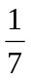。

二、填充題：( 每題 6 分 )

1. 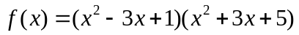，f '( 1 )= ___________。

2. 設為一連續函數，若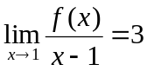，則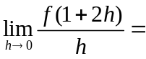 ____ 。

3. 設多項函數的導函數是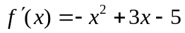，且函數圖形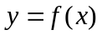通過點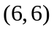，試求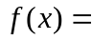 ______ 。

4. 過拋物線 y＝2x²－x＋1 上一點 P(α，β)之切線斜率為 3，則 P(α，β)＝____________。

5. 過（0，0）且與 y＝x³－3x²－1 相切的直線方程式為____________。(有2解)

6. 曲線 y＝x³－3x²＋5x＋1 之切線中，斜率最小的切線方程式為____________。 共 2頁 p2.

7. 由曲線 y＝x² 與 x＝y² 所圍成的圖形繞 x 軸旋轉一圈所得的旋轉體體積為_____________。

8. 拋物線 y＝－x²＋x＋2 與 x 軸所圍區域之面積為____________。

9. 方程式 x³－6x²－15x－a＝0 有三個相異實根，則 a 之範圍為_____________。

10. 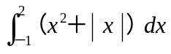＝__________。

11. 已知 a＞0，函數 f（x）＝ax³＋6ax²＋b 在 [ －2，1 ] 的最大值是 12，最小值是－4，則數對 ( a，b )＝___________。

12. f( x )＝ ( x²－4x＋5 )( x－2 )( x＋3 )( x＋7 )，則 f '( 2 )＝___________。

13.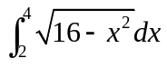 ＝___________。

14. 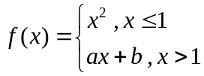 ，已知f ' ( 1 ) 存在，則數對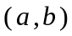＝___________。

15. 設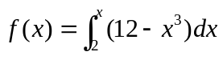，試求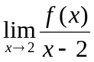 ＝___________。
國立中興大學附屬高級中學 102學年度 第二學期高三(自)第二次段考數學科答案卷 命題教師：蔡志強
班級： 三年 班 座號： 姓名：
- 單選題：( 每題 5 分 )

1 | 2
D | C

二、填充題：( 每題 6 分 )
1 | 2 | 3 | 4 | 5
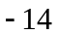 | 6 | 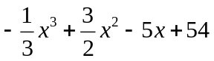 | 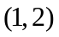 | 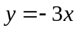 or 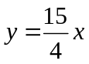
6 | 7 | 8 | 9 | 10
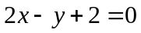 | 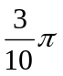 | 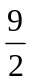 | 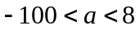 | 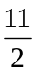
11 | 12 | 13 | 14 | 15
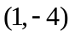 | 45 | 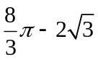 | 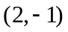 | 4

